T.C
MURADİYE KAYMAKAMLIĞI
MURADİYE İLÇE MİLLİ EĞİTİM MÜDÜRLÜĞÜ
BALAKLI YÜZÜNCÜ YIL İLKOKULU

2024-2028
STRATEJİK PLANI


Sunuş
Çok hızlı gelişen, değişen teknolojilerle bilginin değişim süreci de hızla değişmiş ve başarı için sistemli ve planlı bir çalışmayı kaçınılmaz kılmıştır. Sürekli değişen ve gelişen ortamlarda çağın gerekleri ile uyumlu bir eğitim öğretim anlayışını sistematik bir şekilde devam ettirebilmemiz, belirlediğimiz stratejileri en etkin şekilde uygulayabilmemiz ile mümkün olacaktır. Başarılı olmak da iyi bir planlama ve bu planın etkin bir şekilde uygulanmasına bağlıdır.
Kapsamlı ve özgün bir çalışmanın sonucu hazırlanan Stratejik Plan okulumuzun çağa uyumu ve gelişimi açısından tespit edilen ve ulaşılması gereken hedeflerin yönünü doğrultusunu ve tercihlerini kapsamaktadır. Katılımcı bir anlayış ile oluşturulan Stratejik Plânın, okulumuzun eğitim yapısının daha da güçlendirilmesinde bir rehber olarak kullanılması amaçlanmaktadır.
Belirlenen stratejik amaçlar doğrultusunda hedefler güncellenmiş ve okulumuzun 2024-2028 yıllarına ait stratejik plânı hazırlanmıştır.
Bu planlama; 5018 sayılı Kamu Mali Yönetimi ve Kontrol Kanunu gereği, Kamu kurumlarında stratejik planlamanın yapılması gerekliliği esasına dayanarak hazırlanmıştır. Zoru hemen başarırız, imkânsızı başarmak zaman alır.
Okulumuza ait bu planın hazırlanmasında her türlü özveriyi gösteren ve sürecin tamamlanmasına katkıda bulunan idarecilerimize, stratejik planlama ekiplerimize, İlçe Milli Eğitim Müdürlüğümüz Strateji Geliştirme Bölümü çalışanlarına teşekkür ediyor, bu plânın başarıyla uygulanması ile okulumuzun başarısının daha da artacağına inanıyor, tüm personelimize başarılar diliyorum.

KEMAL VANLI
OKUL MÜDÜRÜ

İçindekiler
Sunuş 3
İçindekiler 4
BÖLÜM I: GİRİŞ ve PLAN HAZIRLIK SÜRECİ 5
BÖLÜM II: DURUM ANALİZİ 6
Okulun Kısa Tanıtımı 6
Okulun Mevcut Durumu: Temel İstatistikler 7
PAYDAŞ ANALİZİ 12
GZFT (Güçlü, Zayıf, Fırsat, Tehdit) Analizi 14
Gelişim ve Sorun Alanları 16
BÖLÜM III: MİSYON, VİZYON VE TEMEL DEĞERLER 19
MİSYONUMUZ 19
VİZYONUMUZ 19
TEMEL DEĞERLERİMİZ 19
BÖLÜM IV: MALİYETLENDİRME 21

BÖLÜM I: GİRİŞ ve PLAN HAZIRLIK SÜRECİ
2024-2028 dönemi stratejik plan hazırlanması süreci Üst Kurul ve Stratejik Plan Ekibinin oluşturulması ile başlamıştır. Ekip tarafından oluşturulan çalışma takvimi kapsamında ilk aşamada durum analizi çalışmaları yapılmış ve durum analizi aşamasında paydaşlarımızın plan sürecine aktif katılımını sağlamak üzere paydaş anketi, toplantı ve görüşmeler yapılmıştır.
Durum analizinin ardından geleceğe yönelim bölümüne geçilerek okulumuzun amaç, hedef, gösterge ve eylemleri belirlenmiştir. Çalışmaları yürüten ekip ve kurul bilgileri altta verilmiştir.

STRATEJİK PLAN ÜST KURULU

Üst Kurul Bilgileri |  | Ekip Bilgileri
Adı Soyadı | Unvanı | Adı Soyadı | Unvanı
Kemal VANLI | Okul Müdürü | Kemal VANLI | Öğretmen
Emrah GÖÇMEN | Müdür yardımcısı | Emrah GÖÇMEN | Müdür yardımcısı
Yasin PEKER | Öğretmen | Yasin PEKER | Öğretmen
Elif Nur ÇETİN | Öğretmen | Elif Nur ÇETİN | Öğretmen
Ömer KAYA | Okul Aile birliği başkanı

BÖLÜM II: DURUM ANALİZİ
Durum analizi bölümünde okulumuzun mevcut durumu ortaya konularak neredeyiz sorusuna yanıt bulunmaya çalışılmıştır. Bu kapsamda okulumuzun kısa tanıtımı, okul künyesi ve temel istatistikleri, paydaş analizi ve görüşleri ile okulumuzun Güçlü Zayıf Fırsat ve Tehditlerinin (GZFT) ele alındığı analize yer verilmiştir.

Okulun Kısa Tanıtımı *

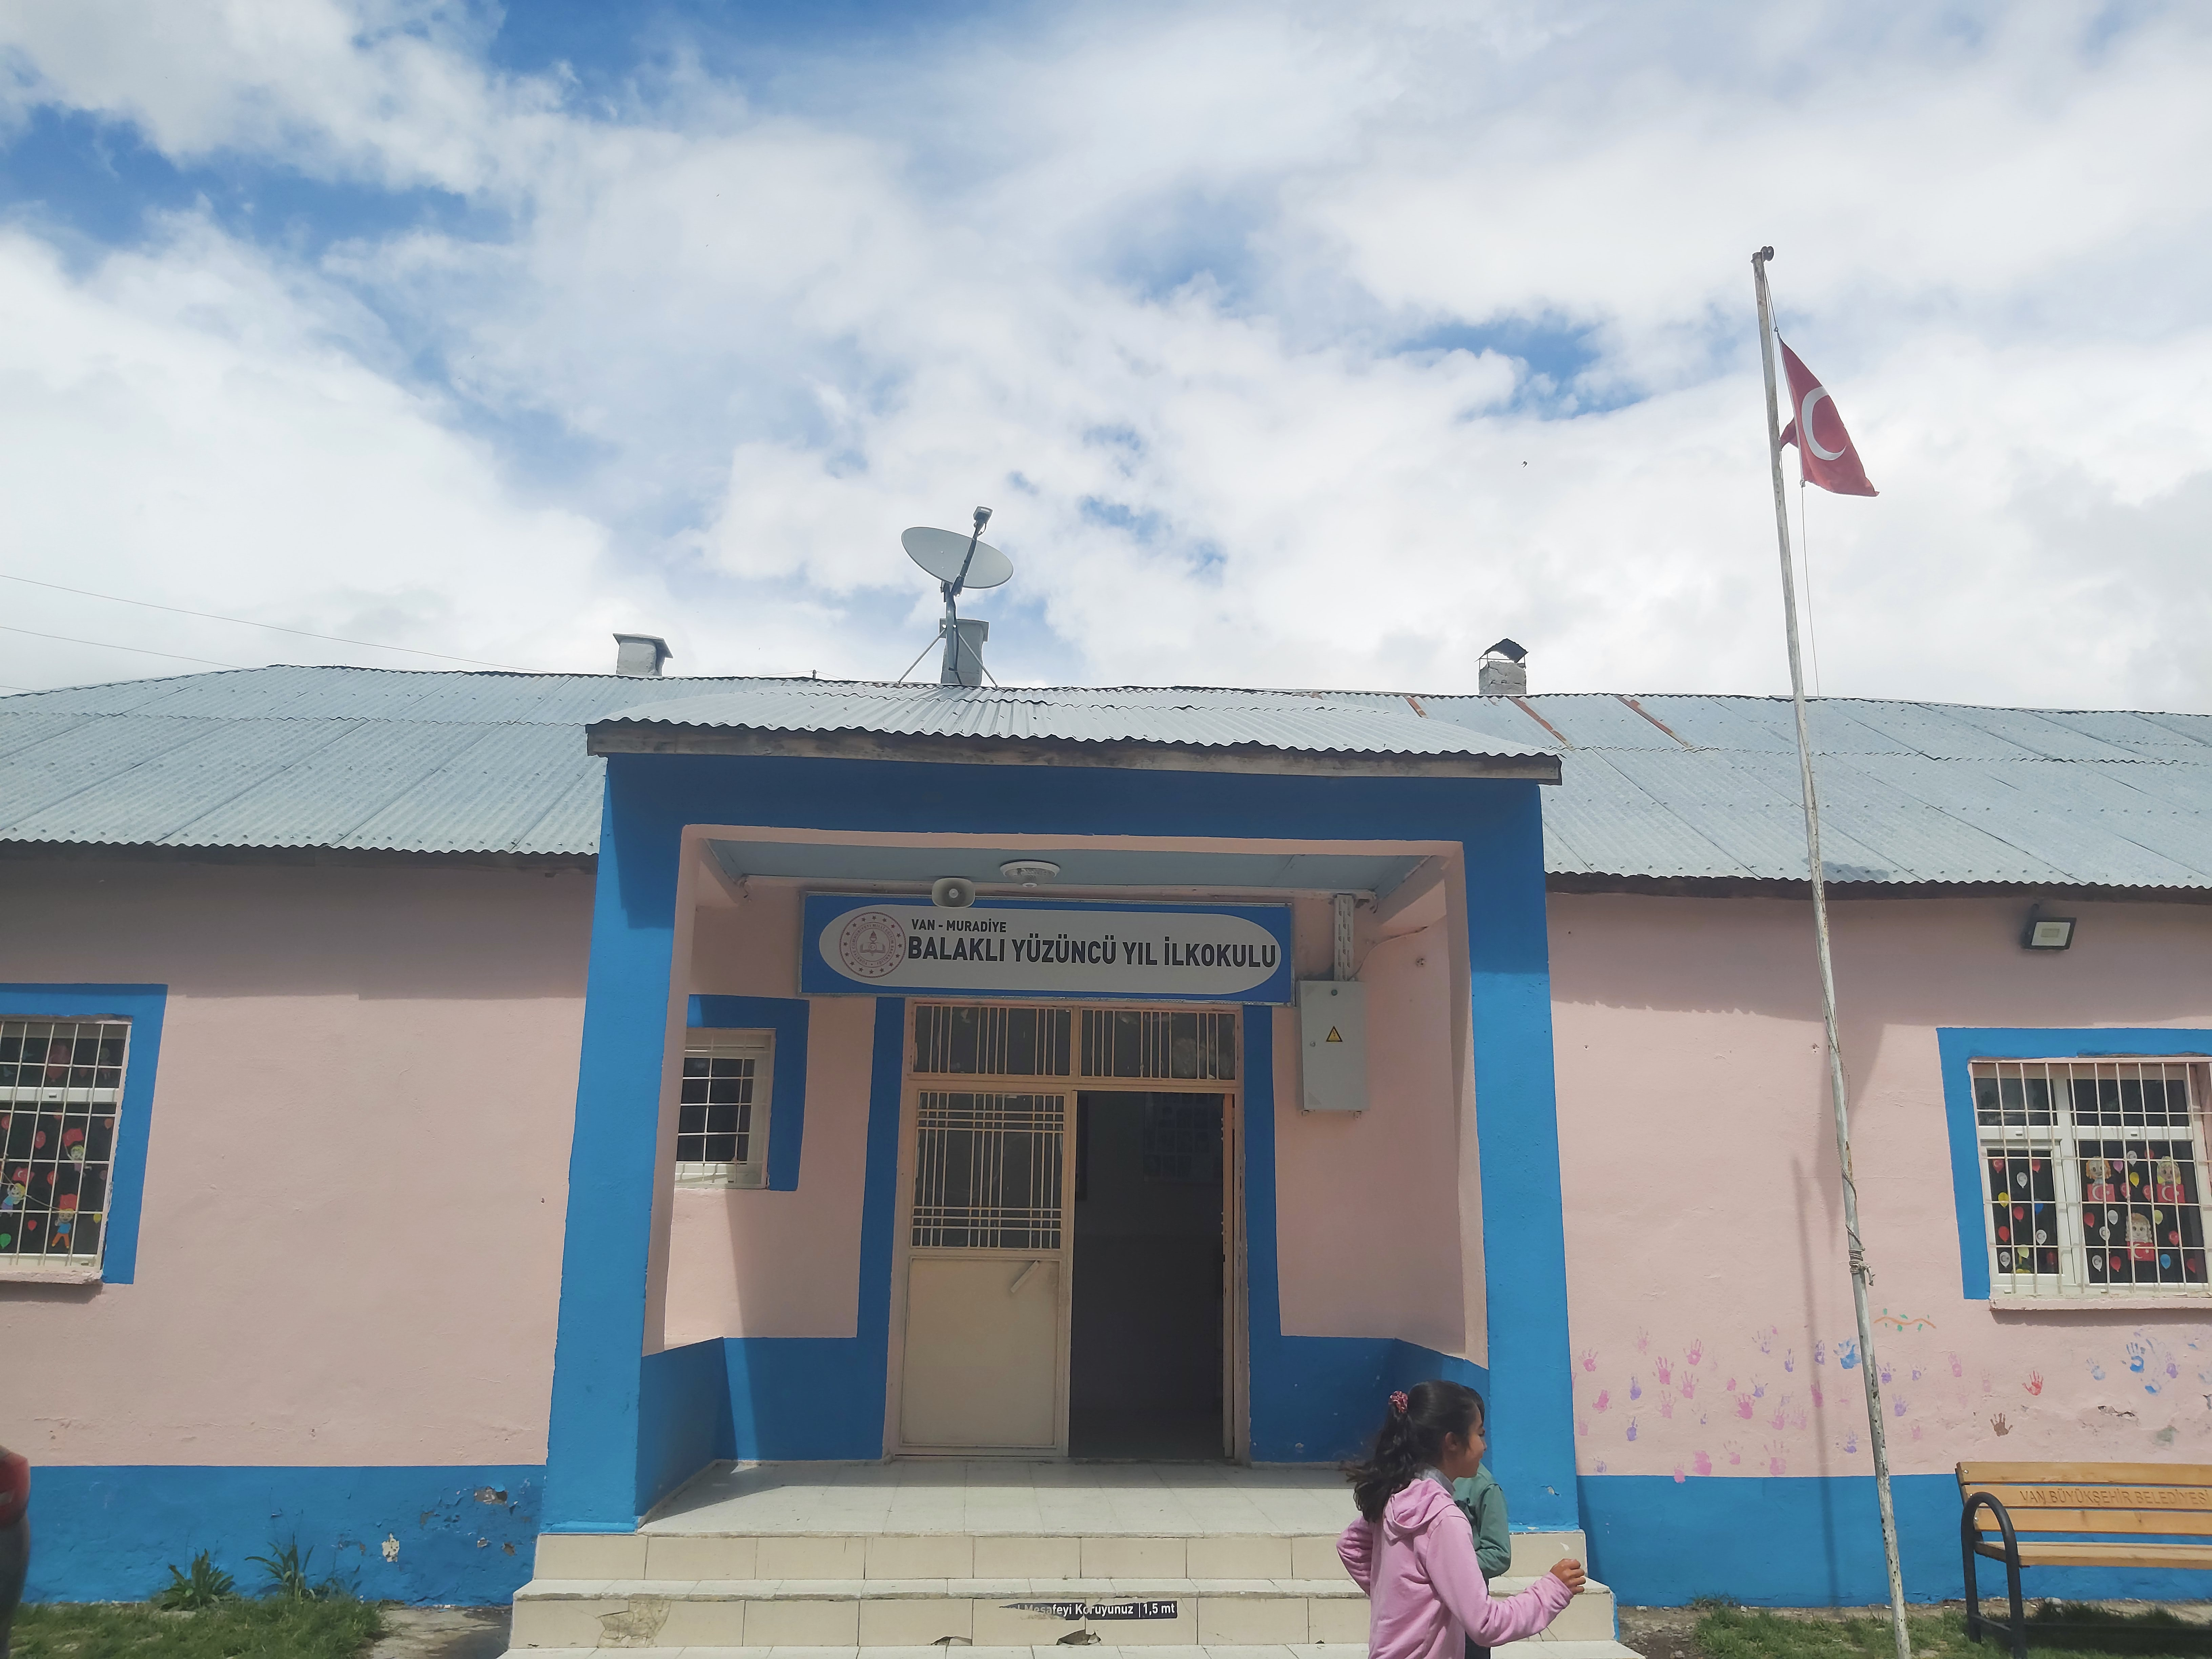
Okulumuz resmi kayıtlara göre 2001 yılında 2 derslikle faaliyete girmiş olup, zamanla öğrenci mevcudunun artması ile binaya ek olarak 2 derslik daha eklenmiştir. Şu anda mevcut derslik sayısı 5, sınıf şube sayısı 5 olarak devam etmektedir. Okulumuz tam gün eğitimi verilmektedir. Isınma olarak stokerli kazanla ısınmakta. Muradiye çarşı merkezine 4 km uzaklıktadır.

Okulun Mevcut Durumu: Temel İstatistikler

Okul Künyesi
Okulumuzun temel girdilerine ilişkin bilgiler altta yer alan okul künyesine ilişkin tabloda yer almaktadır.

Temel Bilgiler Tablosu- Okul Künyesi
İli: VAN |  |  |  | İlçesi: MURADİYE
Adres: | Balaklı mezrası mahallesi. Muradiye-Van |  |  | Coğrafi Konum (link)*: |  | https://l24.im/rCLyx
Telefon Numarası: | 5319059169 |  |  | Faks Numarası: |  | ……..
e- Posta Adresi: | 742856@meb.k12.tr |  |  | Web sayfası adresi: |  | http://balaklımezrasıilokulu.meb.k12.tr/
Kurum Kodu: | 742856 |  |  | Öğretim Şekli: |  | Tam gün
Okulun Hizmete Giriş Tarihi : 1961 |  |  |  | Toplam Çalışan Sayısı * |  | 7
Öğrenci Sayısı: | Kız | 50 |  | Öğretmen Sayısı | Kadın | 4
Öğrenci Sayısı: | Erkek | 38 |  | Öğretmen Sayısı | Erkek | 3
Öğrenci Sayısı: | Toplam | 88 |  | Öğretmen Sayısı | Toplam | 7
Derslik Başına Düşen Öğrenci Sayısı |  |  | : 17,6 | Şube Başına Düşen Öğrenci Sayısı |  |  | : 17,6
Öğretmen Başına Düşen Öğrenci Sayısı |  |  | : 17,6 | Şube Başına 30’dan Fazla Öğrencisi Olan Şube Sayısı |  |  | : 0
Öğrenci Başına Düşen Toplam Gider Miktarı* |  |  | - | Öğretmenlerin Kurumdaki Ortalama Görev Süresi |  |  | 1,5

Çalışan Bilgileri
Okulumuzun çalışanlarına ilişkin bilgiler altta yer alan tabloda belirtilmiştir.
Çalışan Bilgileri Tablosu*
Unvan* | Erkek | Kadın | Toplam
Okul Müdürü ve Müdür Yardımcısı | 2 | 0 | 2
Sınıf Öğretmeni | 1 | 3 | 4
Ana sınıf Öğretmeni | 0 | 1 | 1
Rehber Öğretmen | 0 | 0 | 0
İdari Personel | 0 | 0 | 0
Yardımcı Personel | 1 | 0 | 1
Güvenlik Personeli | 0 | 0 | 0
Toplam Çalışan Sayıları | 4 | 4 | 8

Okulumuz Bina ve Alanları
Okulumuzun binası ile açık ve kapalı alanlarına ilişkin temel bilgiler altta yer almaktadır.

Okul Yerleşkesine İlişkin Bilgiler
Okul Bölümleri * |  | Özel Alanlar | Var | Yok
Okul Kat Sayısı | 1 | Çok Amaçlı Salon |  | X
Derslik Sayısı | 5 | Çok Amaçlı Saha |  | X
Derslik Alanları (m2) | 250 | Kütüphane |  | X
Kullanılan Derslik Sayısı | 5 | Fen Laboratuvarı |  | X
Şube Sayısı | 5 | Bilgisayar Laboratuvarı |  | X
İdari Odaların Alanı (m2) | 12 | İş Atölyesi |  | X
Öğretmenler Odası (m2) | yok | Beceri Atölyesi |  | X
Okul Oturum Alanı (m2) | 50 | Pansiyon |  | X
Okul Bahçesi (Açık Alan)(m2) | 5700
Okul Kapalı Alan (m2) | 300
Sanatsal, bilimsel ve sportif amaçlı toplam alan (m²) | -
Kantin (m2) | -
Tuvalet Sayısı | 2
Diğer (………….)

Sınıf ve Öğrenci Bilgileri
Okulumuzda yer alan sınıfların öğrenci sayıları alttaki tabloda verilmiştir.

SINIFI | Kız | Erkek | Toplam
Anasınıfı A | 10 | 10 | 20
1-A | 6 | 7 | 13
2-A | 15 | 7 | 22
3-A | 11 | 7 | 18
4-A | 8 | 7 | 15

Donanım ve Teknolojik Kaynaklarımız
Teknolojik kaynaklar başta olmak üzere okulumuzda bulunan çalışır durumdaki donanım malzemesine ilişkin bilgiye alttaki tabloda yer verilmiştir.

Teknolojik Kaynaklar Tablosu
Akıllı Tahta Sayısı | 3 | TV Sayısı | 0
Masaüstü Bilgisayar Sayısı | 2 | Yazıcı Sayısı | 1
Taşınabilir Bilgisayar Sayısı | 0 | Fotokopi Makinası Sayısı | 1
Projeksiyon Sayısı | 0 | İnternet Bağlantı Hızı | ADSL

Gelir ve Gider Bilgisi
Okulumuzun genel bütçe ödenekleri, okul aile birliği gelirleri ve diğer katkılarda dâhil olmak üzere gelir ve giderlerine ilişkin son iki yıl gerçekleşme bilgileri alttaki tabloda verilmiştir.

Yıllar | Gelir Miktarı | Gider Miktarı
2022 | 0 | 0
2023

PAYDAŞ ANALİZİ
Kurumumuzun temel paydaşları öğrenci, veli ve öğretmen olmakla birlikte eğitimin dışsal etkisi nedeniyle okul çevresinde etkileşim içinde olunan geniş bir paydaş kitlesi bulunmaktadır. Paydaşlarımızın görüşleri anket, toplantı, dilek ve istek kutuları, elektronik ortamda iletilen önerilerde dâhil olmak üzere çeşitli yöntemlerle sürekli olarak alınmaktadır.
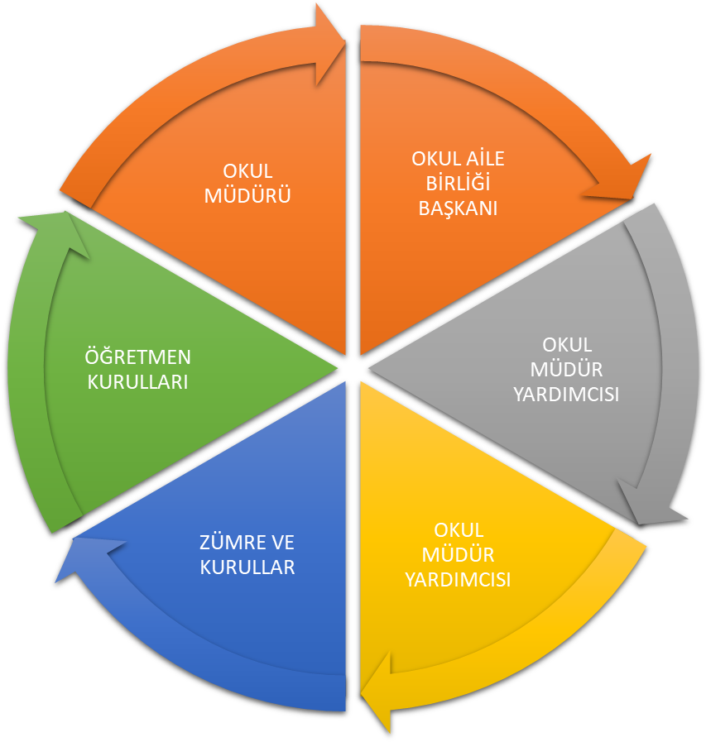

Paydaş anketlerine ilişkin ortaya çıkan temel sonuçlara altta yer verilmiştir * :

Öğrenci Anketi Sonuçları
BALAKLI YÜZÜNCÜ YIL İLKOKULU ÖĞRENCİ MEMNUNİYET ANKETİ |  | MEMNUNİYET ANKET SONUCU
SIRA NO | GÖSTERGELER | SONUÇ | SONUÇ %
1 | İhtiyaç duyduğumda okul çalışanlarıyla rahatlıkla görüşebiliyorum. | Çok İyi | 100,00
2 | Okul müdürü ile ihtiyaç duyduğumda rahatlıkla konuşabiliyorum. | Çok İyi | 100,00
3 | Okulun rehberlik servisinden yeterince yararlanabiliyorum. | Çok İyi | 100,00
4 | Okula ilettiğimiz öneri ve isteklerimiz dikkate alınır. | Çok İyi | 100,00
5 | Okulda kendimi güvende hissediyorum. | Çok İyi | 100,00
6 | Okulda öğrencilerle ilgili alınan kararlarda bizlerin görüşleri alınır. | Çok İyi | 100,00
7 | Öğretmenler yeniliğe açık olarak derslerin işlenişinde çeşitli yöntemler kullanmaktadır. | Çok İyi | 100,00
8 | Derslerde konuya göre uygun araç gereçler kullanılmaktadır. | Çok İyi | 100,00
9 | Teneffüslerde ihtiyaçlarımı giderebiliyorum. | Çok İyi | 100,00
10 | Okulun içi ve dışı temizdir. | Çok İyi | 100,00
11 | Okulun binası ve diğer fiziki mekanlar yeterlidir. | Çok İyi | 100,00
12 | Okul çevresi güvenlidir. | Çok İyi | 100,00
13 | Okulumuzda yeterli miktarda sanatsal ve kültürel faaliyetler düzenlenmektedir. | Çok İyi | 100,00
GENEL DEĞERLENDİRME |  | Çok İyi | Çok İyi

Öğretmen Anketi Sonuçları:
BALAKLI YÜZÜNCÜ YIL İLKOKULU |  | STRATEJİK PLANI (2019-2023)
“ İÇ PAYDAŞ ÖĞRETMEN GÖRÜŞ VE DEĞERLENDİRMELERİ” ANKET FORMU ( Geliştirilmeli, orta, iyi, çok iyi ) |  | ANKET SONUCU
SIRA NO | GÖSTERGELER | SONUÇ | SONUÇ %
1 | Okulumuzda alınan kararlar, çalışanların katılımıyla alınır. | Çok İyi | 100,00
2 | Kurumdaki tüm duyurular çalışanlara zamanında iletilir. | Çok İyi | 100,00
3 | Her türlü ödüllendirmede adil olma, tarafsızlık ve objektiflik esastır. | Çok İyi | 100,00
4 | Kendimi, okulun değerli bir üyesi olarak görürüm. | Çok İyi | 100,00
5 | Çalıştığım okul bana kendimi geliştirme imkânı tanımaktadır. | Çok İyi | 100,00
6 | Okul, teknik araç ve gereç yönünden yeterli donanıma sahiptir. | Çok İyi | 100,00
7 | Okulda çalışanlara yönelik sosyal ve kültürel faaliyetler düzenlenir. | Çok İyi | 100,00
8 | Okulda öğretmenler arasında ayrım yapılmamaktadır. | Çok İyi | 100,00
9 | Okulumuzda yerelde ve toplum üzerinde olumlu etki bırakacak çalışmalar yapmaktadır. | Çok İyi | 100,00
10 | Yöneticilerimiz, yaratıcı ve yenilikçi düşüncelerin üretilmesini teşvik etmektedir. | Çok İyi | 100,00
11 | Yöneticiler, okulun vizyonunu, stratejilerini, iyileştirmeye açık alanlarını vs. çalışanlarla paylaşır. | Çok İyi | 100,00
12 | Okulumuzda sadece öğretmenlerin kullanımına tahsis edilmiş yerler yeterlidir. | Çok İyi | 100,00
13 | Alanıma ilişkin yenilik ve gelişmeleri takip eder ve kendimi güncellerim. | Çok İyi | 100,00
GENEL DEĞERLENDİRME |  | Çok İyi | 100,00

Veli Anketi Sonuçları:
BALAKLI YÜZÜNCÜ YIL İLKOKULU |  | STRATEJİK PLANI (2019-2023)
“ İÇ PAYDAŞ ÖĞRENCİ GÖRÜŞ VE DEĞERLENDİRMELERİ” ANKET FORMU ( Geliştirilmeli, orta, iyi, çok iyi )
ÖĞRENCİ MEMNUNİYET ANKETİ |  | MEMNUNİYET ANKET SONUCU
SIRA NO | GÖSTERGELER | SONUÇ | SONUÇ %
1 | İhtiyaç duyduğumda okul çalışanlarıyla rahatlıkla görüşebiliyorum. | Çok İyi | 100,00
2 | Okul müdürü ile ihtiyaç duyduğumda rahatlıkla konuşabiliyorum. | Çok İyi | 100,00
3 | Okulun rehberlik servisinden yeterince yararlanabiliyorum. | Çok İyi | 100,00
4 | Okula ilettiğimiz öneri ve isteklerimiz dikkate alınır. | Çok İyi | 100,00
5 | Okulda kendimi güvende hissediyorum. | Çok İyi | 100,00
6 | Okulda öğrencilerle ilgili alınan kararlarda bizlerin görüşleri alınır. | Çok İyi | 100,00
7 | Öğretmenler yeniliğe açık olarak derslerin işlenişinde çeşitli yöntemler kullanmaktadır. | Çok İyi | 100,00
8 | Derslerde konuya göre uygun araç gereçler kullanılmaktadır. | Çok İyi | 100,00
9 | Teneffüslerde ihtiyaçlarımı giderebiliyorum. | Çok İyi | 100,00
10 | Okulun içi ve dışı temizdir. | Çok İyi | 100,00
11 | Okulun binası ve diğer fiziki mekanlar yeterlidir. | Orta | 50,00
12 | Okul kantininde satılan malzemeler sağlıklı ve güvenlidir. | Geliştirilmeli | 0,00
13 | Okulumuzda yeterli miktarda sanatsal ve kültürel faaliyetler düzenlenmektedir. | Çok İyi | 100,00
GENEL DEĞERLENDİRME |  | Çok İyi | 90,00

GZFT (Güçlü, Zayıf, Fırsat, Tehdit) Analizi *
Okulumuzun temel istatistiklerinde verilen okul künyesi, çalışan bilgileri, bina bilgileri, teknolojik kaynak bilgileri ve gelir gider bilgileri ile paydaş anketleri sonucunda ortaya çıkan sorun ve gelişime açık alanlar iç ve dış faktör olarak değerlendirilerek GZFT tablosunda belirtilmiştir. Dolayısıyla olguyu belirten istatistikler ile algıyı ölçen anketlerden çıkan sonuçlar tek bir analizde birleştirilmiştir.
Kurumun güçlü ve zayıf yönleri donanım, malzeme, çalışan, iş yapma becerisi, kurumsal iletişim gibi çok çeşitli alanlarda kendisinden kaynaklı olan güçlülükleri ve zayıflıkları ifade etmektedir ve ayrımda temel olarak okul müdürü/müdürlüğü kapsamından bakılarak iç faktör ve dış faktör ayrımı yapılmıştır.
Açıklama : Güçlü ve zayıf yönler belirlenirken, anket sonuçlarına göre 3.50 ve altı zayıf yön; 3.50 ve üstü güçlü yön olarak alınacaktır.
Öğrenci başarısı, sosyal-sportif-kültürel faaliyetler, devamsızlık, disiplin ve okul terkleri dikkate alınarak güçlü ve zayıf yönler olarak belirlenecektir.
Çalışanların okulda bulundukları süre, bilgi birikimleri, eğitim durumları, hizmet içi eğitimleri gibi faktörler güçlü veya zayıf alan olarak belirlenecektir.
Velilerin veli toplantılarına katılım oranları, eğitim durumları gibi faktörler güçlü veya zayıf alan olarak belirlenecektir.
Yönetim ve iletişim süreçleri, anket sonuçları ve diğer verilere göre değerlendirilecektir.

Anket sonuçlarınıza göre tablodaki güçlü ve zayıf yönler açıklamaya göre doldurulacaktır.

İçsel Faktörler
Güçlü Yönler
Öğrenciler | Okul müdürüne ihtiyaç duyulduğunda ulaşılabilmektedir.
Çalışanlar | Personel okul binasına yakın konumda ikamet etmektedir.
Veliler | Telefonla ulaşılabilmektedir
Bina ve Yerleşke | Köy merkezinde yer almaktadır.
Donanım | Temel eğitim malzemeleri bulunmaktadır
Bütçe | Yıl başında eksikler için yeterli bütçe verilmektedir.
Yönetim Süreçleri | Çalışanlar kararlara dahil edilmektedir.
İletişim Süreçleri | Gerekli bilgilendirmelerin, resmi yazışmalar ve elektronik ortam aracılığıyla zamanında iletilmesi.

Zayıf Yönler

Dışsal Faktörler
Öğrenciler | Maddi imkanlardan yoksunlar
Çalışanlar | Çalışan sayısı yetersizdir
Veliler | Veli toplantılarına katılımları azdır.
Bina ve Yerleşke | Bina yerleşim alanına göre alçakta kalmaktadır.
Donanım | Eğitim donanımları eskimiştir.
Bütçe | Her kalemden bütçe bulunmamaktadır
Yönetim Süreçleri | Eski bina olduğundan eğitimden dolayı aksaklıklar oluşabilmektedir
İletişim Süreçleri | İnternet bağlantısı bulunmadığı için iletişim kanallarında sorunlar yaşanabilmektedir
vb
Fırsatlar
Politik | Bizden ama bizden farklı olan çocuklar yetiştirmenin amaçlanması
Ekonomik | hayırsever yardımları, okul-aile birliği bütçe yeterliliği, ödeneklerin yeterliliği, belediyelerle iş birliği
Sosyolojik | Sivil toplum kuruluşları, belediyeler, üniversitelerle iş birliği içinde olunması.
Teknolojik | DYS sisteminin kullanılması
Mevzuat-Yasal | Okulun iş ve işlemlerinin mevzuata uygun yürütülmesi
Ekolojik | Çevre duyarlılığı (doğa ve hayvan sevgisi ve korumayla ilgili) ile ilgili projelerin yapılması, yeşil alanların varlığı

Tehditler
Politik | Merkezi seçme ve yerleştirme sınavları nedeniyle sadece öğretimin ön plana çıkması, bazı okul türlerine yönelik olumsuz toplumsal algı
Ekonomik | Eğitim ve öğretimin finansmanında yerel yönetimlerin katkısının yetersiz olması gibi, bakanlık bütçesinin okul ve kurumların ihtiyaçlarını karşılayacak düzeyde olmaması,
Sosyolojik | Toplumda kitap okuma, spor yapma, sanatsal ve kültürel faaliyetlerde bulunma alışkanlığının yetersiz olması ve ailelerin sosyokültürel yapıları
Teknolojik | Gelişen ve değişen teknolojiye uygun donatım maliyetinin yüksek olması, çalışanların teknoloji kullanımının değerlendirilmesi
Mevzuat-Yasal | Yazışmaların uzun sürmesinden dolayı, yapılacak etkinliklerin gecikmesi, mevzuatın sık sık değiştirilmesi
Ekolojik | Deprem kuşağı

Gelişim ve Sorun Alanları
Gelişim ve sorun alanları analizi ile GZFT analizi sonucunda ortaya çıkan sonuçların planın geleceğe yönelim bölümü ile ilişkilendirilmesi ve buradan hareketle hedef, gösterge ve eylemlerin belirlenmesi sağlanmaktadır.
Gelişim ve sorun alanları ayrımında eğitim ve öğretim faaliyetlerine ilişkin üç temel tema olan Eğitime Erişim, Eğitimde Kalite ve kurumsal Kapasite kullanılmıştır. Eğitime erişim, öğrencinin eğitim faaliyetine erişmesi ve tamamlamasına ilişkin süreçleri; Eğitimde kalite, öğrencinin akademik başarısı, sosyal ve bilişsel gelişimi ve istihdamı da dâhil olmak üzere eğitim ve öğretim sürecinin hayata hazırlama evresini; Kurumsal kapasite ise kurumsal yapı, kurum kültürü, donanım, bina gibi eğitim ve öğretim sürecine destek mahiyetinde olan kapasiteyi belirtmektedir.

Eğitime Erişim | Eğitimde Kalite | Kurumsal Kapasite
Okullaşma Oranı | Akademik Başarı | Kurumsal İletişim
Okula Devam/ Devamsızlık | Sosyal, Kültürel ve Fiziksel Gelişim | Kurumsal Yönetim
Okula Uyum, Oryantasyon | Sınıf Tekrarı | Bina ve Yerleşke
Özel Eğitime İhtiyaç Duyan Bireyler | İstihdam Edilebilirlik ve Yönlendirme | Donanım
Yabancı Öğrenciler | Öğretim Yöntemleri | Temizlik, Hijyen
Hayat boyu Öğrenme | Ders araç gereçleri | İş Güvenliği, Okul Güvenliği
 |  | Taşıma ve servis

Gelişim ve sorun alanlarına ilişkin GZFT analizinden yola çıkılarak saptamalar yapılırken yukarıdaki tabloda yer alan ayrımda belirtilen temel sorun alanlarına dikkat edilmesi gerekmektedir.

BÖLÜM III: MİSYON, VİZYON VE TEMEL DEĞERLER
Okul Müdürlüğümüzün Misyon, vizyon, temel ilke ve değerlerinin oluşturulması kapsamında öğretmenlerimiz, öğrencilerimiz, velilerimiz, çalışanlarımız ve diğer paydaşlarımızdan alınan görüşler, sonucunda stratejik plan hazırlama ekibi tarafından oluşturulan Misyon, Vizyon, Temel Değerler; Okulumuz üst kurulana sunulmuş ve üst kurul tarafından onaylanmıştır.

MİSYONUMUZ
Hayata hazır, sağlıklı ve mutlu bireyler yetiştirmek

VİZYONUMUZ
Düşünme, anlama, araştırma ve sorun çözme yetkinliği gelişmiş; bilgi toplumunun gerektirdiği bilgi ve becerilerle donanmış; millî kültür ile insanlığın ve demokrasinin evrensel değerlerini içselleştirmiş; iletişime ve paylaşıma açık, sanat duyarlılığı ve becerisi gelişmiş; öz güveni, öz saygısı, hak, adalet ve sorumluluk bilinci yüksek; gayretli, girişimci, yaratıcı, yenilikçi, barışçı, sağlıklı ve mutlu bireylerin yetişmesine ortam ve imkân sağlamaktır.
BÖLÜM IV: MALİYETLENDİRME
2019-2023 Stratejik Planı Faaliyet/Proje Maliyetlendirme Tablosu
Kaynak Tablosu | 2019 | 2020 | 2021 | 2022 | 2023 | Toplam
Genel Bütçe | 0 | 0 | 0 | 0 | 0 | 0
Valilikler ve Belediyelerin Katkısı | 0 | 0 | 0 | 0 | 0 | 0
Diğer (Okul Aile Birlikleri) | 0 | 0 | 0 | 0 | 0 | 0
TOPLAM | 0 | 0 | 0 | 0 | 0 | 0

VI. BÖLÜM: İZLEME VE DEĞERLENDİRME
Okulumuz Stratejik Planı izleme ve değerlendirme çalışmalarında 5 yıllık Stratejik Planın izlenmesi olacaktır
Stratejik planın izlenmesinde 6 aylık dönemlerde izleme yapılacak denetim birimleri, il ve ilçe millî eğitim müdürlüğü ve Bakanlık denetim ve kontrollerine hazır halde tutulacaktır.
Yıllık planın uygulanmasında yürütme ekipleri ve eylem sorumlularıyla aylık ilerleme toplantıları yapılacaktır. Toplantıda bir önceki ayda yapılanlar ve bir sonraki ayda yapılacaklar görüşülüp karara bağlanacaktır.

